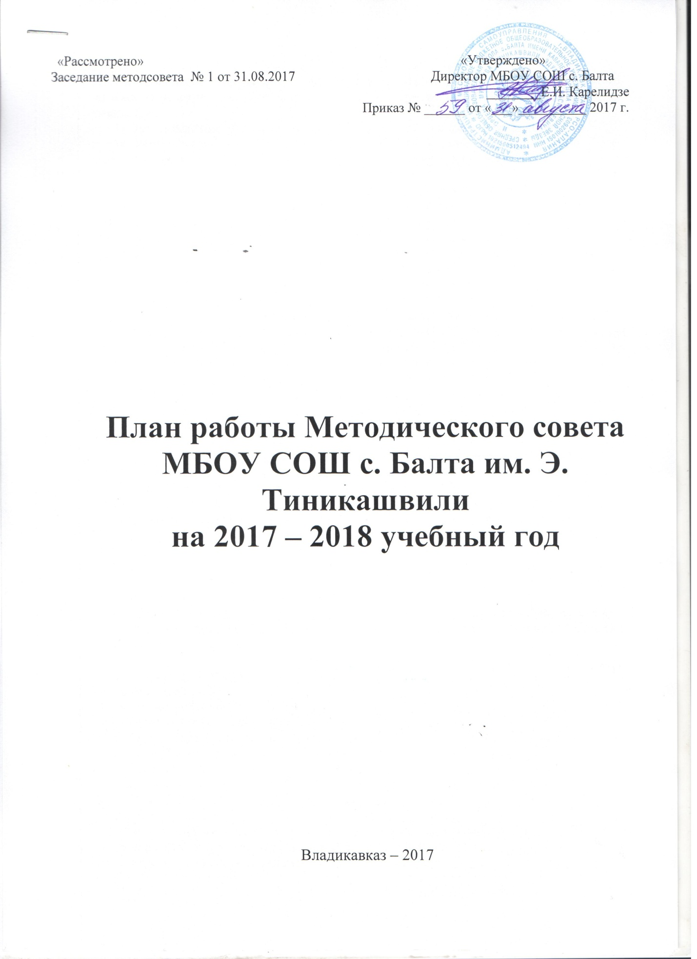

«Рассмотрено» «Утверждено»
Заседание методсовета № 1 от 31.08.2017 Директор МБОУ СОШ с. Балта
________Е.И. Карелидзе
Приказ № ______ от «___»__________ 2017 г.

План работы Методического совета МБОУ СОШ с. Балта им. Э. Тиникашвили
на 2017 – 2018 учебный год

Владикавказ – 2017

Методическая тема школы «Современные подходы к организации образовательного процесса в условиях перехода на федеральные государственные образовательные стандарты».
Цель: повышение эффективности образовательного процесса через применение современных подходов к организации образовательной деятельности, непрерывное совершенствование профессионального уровня и педагогического мастерства.
Задачи:
- Корректировка планов и программ в условиях обновления содержания образования и перехода на федеральные государственные образовательные стандарты. Информационное сопровождение учителей на этапе освоения ФГОС.
- Через совершенствование форм работы с одаренными и талантливыми детьми, через формирование портфолио ученических достижений повысить качество образования на всех ступенях обучения, увеличить процент детей, участвующих в предметных конкурсах и олимпиадах, повысить результативность участия в интеллектуальных конкурсах и предметных олимпиадах.
- Формирование исследовательских умений и навыков обучающихся на уроках и во внеурочной деятельности, предоставление им оптимальных возможностей для реализации индивидуальных творческих запросов через активизацию работы по организации проектно-исследовательской деятельности. Активизировать деятельность научного общества учащихся
- Создание условий для обучения и развития детей-инвалидов и детей, имеющих ОВЗ через разработку и реализацию программ индивидуального сопровождения и адаптированных программ обучения.
- Повысить результаты итоговой аттестации через систематический мониторинг состояния успеваемости и посещаемости учащихся выпускных классов, через использование современных форм и методов обучения, организацию работы с выпускниками и их родителями.
- Создать условия для повышения профессиональной компетентности педагогов с целью соответствия требованиям профстандарта через их участие в профессиональных конкурсах, самообразование, создание авторских педагогических разработок, проектно-исследовательскую деятельность, обучающие семинары и курсовую подготовку.
- Обобщение и распространение положительного педагогического опыта творчески работающих учителей через организацию взаимопосещений, открытых уроков, мастер-классов, через проведение методической недели.
- Воспитание культуры здорового образа жизни через организацию спортивно-массовой работы, обеспечение индивидуального подхода, минимизирующего риски для здоровья в процессе обучения.

Формы методической работы:
а) работа педсоветов;
б) работа методического совета школы;
в) работа методических объединений;
г) работа педагогов над темами самообразования;
д) проведение мастер-классов;
е) открытые уроки;
ё) взаимопосещение уроков;
ж) обобщение передового педагогического опыта учителей;
з) внеклассная работа;
и) аттестация педагогических кадров, участие в конкурсах и конференциях;
к) организация и контроль курсовой подготовки учителей;
л) участие в семинарах и вебинарах.

Приоритетные направления методической работы на 2017-2018 учебный год:
Организационное обеспечение:
- повышение и совершенствование педагогического мастерства через максимальное использование возможности урока как основной формы организации образовательной деятельности, через проведение предметных недель, взаимопосещение уроков, активное участие в семинарах, конференциях, творческих мастерских;
- организация деятельности профессиональных объединений педагогов;
- совершенствование системы обобщения, изучения и внедрения передового педагогического опыта учителей школы.
Технологическое обеспечение:
- внедрение в практику прогрессивных педагогических технологий, ориентированных на совершенствование уровня преподавания предметов, на формирование личности ребенка;
- обеспечение обоснованности и эффективности планирования процесса обучения детей;
- укрепление материально-технической базы методической службы школы.
Информационное обеспечение:
- обеспечение методическими и практическими материалами методической составляющей образовательной деятельности через использование Интернет, электронных баз данных и т.д.;
- создание банка методических идей и наработок учителей школы;
- разработка и внедрение методических рекомендаций для педагогов по приоритетным направлениям школы.
Создание условий для развития личности ребенка:
1) изучение особенностей индивидуального развития детей;
- формирование у обучающихся мотивации к познавательной деятельности;
- создание условий для обеспечения профессионального самоопределения школьников;
- психолого-педагогическое сопровождение образовательной программы школы.
Создание условий для укрепления здоровья учащихся:
- отслеживание динамики здоровья учащихся;
- разработка методических рекомендаций педагогам школы по использованию здоровьесберегающих методик и преодолению учебных перегрузок школьников.
Диагностика и контроль результативности образовательной деятельности:
- Мониторинг качества знаний учащихся;
- формирование у обучающихся универсальных учебных действий;
- диагностика деятельности педагогов по развитию у учащихся интереса к обучению, результативности использования индивидуально групповых занятий и элективных курсов.
Работа внутри школьных методических объединений:
- согласование календарно-тематических планов;
- преемственность в работе начальных классов и основного звена;
- методы работы по ликвидации пробелов в знаниях обучающихся;
- методы работы с обучающимися, имеющими повышенную мотивацию к учебно-познавательной деятельности;
- формы и методы промежуточного и итогового контроля;
- отчеты учителей по темам самообразования;
- итоговая аттестация обучающихся.
Работа с новыми государственными образовательными стандартами:
- реализация ФГОС ООО в 5-9 классах;
- разработка и утверждение рабочих программ и календарно-тематических планов;
- разработка и утверждение рабочих программ организации проектной деятельности;
- разработка и утверждение программ внеурочной деятельности 5-9 кл. классов;
- подготовка и проведение школьной научно- практической конференций;
- организация проектной деятельности в начальной и основной школе;
- формы и методы промежуточного и итогового контроля.
Одной из основных задач, сформулированных в результате анализа работы МО школы за 2016-2017 учебный год, стоит задача совершенствования профессиональной компетентности, обучение педагогов новым технологиям, создание системы обучения, обеспечивающей потребности каждого ученика в соответствии со склонностями, интересами и возможностям.
Для организации дифференцированной работы с педагогическими кадрами в школе организована работа по самосовершенствованию педагогического мастерства. У каждого учителя определена индивидуальная методическая тема по самообразованию, которая анализируется через участие педагогов в работе МО, педсоветов, семинаров, практикумов.

Цель работы методического совета: обеспечение методических условий для эффективной реализации ФГОС НОО, ФГОС ООО, СФГОС через систему непрерывного профессионального развития.

Задачи методического совета школы на новый учебный год:
- Научно - методическое обеспечение реализации ФГОС, создание необходимых условий для внедрения инноваций в УВП, реализации образовательной программы, программы школы. Вооружение педагогов школы наиболее эффективными способами организации УВП, анализа, экспертизы педагогической деятельности и деятельности учащихся в соответствии с современными требованиями к уровню обученности, воспитанности.
- Повышение профессиональной компетентности педагогов в соответствии с требованиями профессионального стандарта. Обеспечение оптимального уровня квалификации педагогических кадров, необходимого для успешного развития школы.
- Приведение в систему работы учителей-предметников по темам самообразования.
- Пополнение информационного педагогического школьного банка данных о педагогическом опыте через обобщение и изучения опыта работы коллег. Содействие распространению передового педагогического опыта.
- Обеспечение методического сопровождения работы с молодыми специалистами и вновь прибывшими педагогами.
- Совершенствование системы мониторинга и диагностики успешности образования, уровня профессиональной компетентности и методической подготовки педагогов. Осуществление диагностики методических затруднений педагогов, оказание им своевременной методической поддержки.
- Осуществление координации действий методических объединений по различным инновационным направлениям.
- Развитие и совершенствование системы работы и поддержки одаренных учащихся.

Основные направления работы методического совета на 2017-2018 учебный год.
1. Координация деятельности методических объединений;
2. Разработка основных направлений методической работы школы; обеспечение методического сопровождения программ, разработка учебных, научно-методических и дидактических материалов;
3. Организация консультирования сотрудников школы по проблемам совершенствования профессионального мастерства, методики проведения различных видов занятий и их учебно-методического и материально – технического обеспечения;
4. Выявление, обобщение и распространение положительного педагогического опыта творчески работающих учителей, внедрение в учебный процесс современных учебно-методических и дидактических материалов и программного обеспечения автоматизированных систем обучения, систем информационного обеспечения для проведения учебных занятий и внедрение их в учебный процесс;
5. Разработка системы методических мероприятий по обобщению и распространению педагогического опыта сотрудников школы;
6. Реализация программного - целевого планирования по приоритетным направлениями УВП;
7. Информационно - аналитическая деятельность.

Работа методического совета школы.
В 2017-2018 учебном году на заседаниях МС будут рассмотрены следующие вопросы:
- Итоги методической работы за 2016 -2017 учебный год, основные задачи на новый учебный год.
- Выработка программы подготовки и проведения педсоветов.
- Организация и проведение предметных школьных и муниципальных олимпиад.
- Итоги мониторинга учебной деятельности по результатам полугодий.
- Управление качеством образования в школе. Результаты диагностики уровня обученности обучающихся по итогам I полугодия. Сравнительная характеристика.
- Работа с обучающимися, имеющими мотивацию к учебно-познавательной деятельности, проблемы в обучении.
- Подведение итогов аттестации учителей школы, анализ реализации системы курсовой подготовки.
- Подготовка к итоговой аттестации в 9-х, 11 классах.
- Подведение итогов по самообразованию, самооценка профессионального развития учителей.
- Мониторинг учебной деятельности за год. Результативность работы МС.
- Обсуждение плана работы на 2018-2019 учебный год.
-Работа по ФГОС.

План работы методического совета
Месяц | Тематика методического заседания.
Август | Анализ методической работы школы за 2016-2017 учебный год, работы МО согласно современным требованиям, целям, задачам школы
 | Приоритетные задачи методической работы в новом учебном году. Согласование планов работы ШМО.
 | Анализ результатов ГИА. Планирование работы ШМО по ликвидации недочётов, выявленных при итоговой аттестации учащихся
 | Повышение квалификации педагогов. Аттестация педагогических работников
 | Организация работы с одаренными детьми: организация школьных предметных олимпиад, исследовательской и проектной работы
 | Создание творческой группы по подготовке педсовета «Совершенствование работы с родителями в условиях реализации ФГОС: пути эффективного взаимодействия»
Ноябрь | Анализ результатов обучения учащихся за 1 четверть.
 | Анализ результатов школьных олимпиад. Подготовка и участие в районных турах предметных олимпиад
 | Организация подготовки учителей и учащихся к ГИА
 | Система работы учителей-предметников с неуспевающими и слабоуспевающими учащимися.
Январь | Анализ результатов обучения учащихся за 1 полугодие.
 | Анализ результатов предметных олимпиад районного уровня.
 | О ходе реализации ФГОС ООО
 | Об итогах работы методических объединений за 1полугодие
 | Создание творческой группы по подготовке педсовета «Профессиональный стандарт педагога. Каким должен быть современный учитель?» и проведения методической недели «Ресурсы современного урока, обеспечивающие освоение новых образовательных стандартов»
Март | Подготовка выпускников школы к ГИА.
 | Анализ результатов обучения учащихся за 3 четверть. Итоги ВШК.
 | Работа по преемственности начальной и основной школы 1) социально-педагогическая характеристика обучающихся 5 класса; 2) мониторинг уровня психологической комфортности обучающихся, уровня мотивации к учению в 5 классе; 3) проблемы преподавания учебных предметов в 5 классе; 4) рекомендации по проведению промежуточной и итоговой аттестации обучающихся.
 | Создание творческой группы по подготовке педсовета «Деятельность педагогического коллектива по развитию ученического самоуправления»
Май | Выполнение программ в теоретической и практической части за 2017-2018 учебный год
 | Утверждение комплексных работ для учащихся 1-3 классов.
 | Итоги работы за год: 1) итоги обобщения опыта работы учителей – предметников; 2) рекомендации по итогам проведения предметных недель в ШМО; 3) Организация повышения квалификации и аттестации педагогов в 2017-2018 учебный год; 4) подведение итогов обмена опытом и обобщение опыта
 | Подведение итогов по самообразованию, самооценка профессионального развития учителей.
 | Планирование методической работы на 2018-19 учебный год

